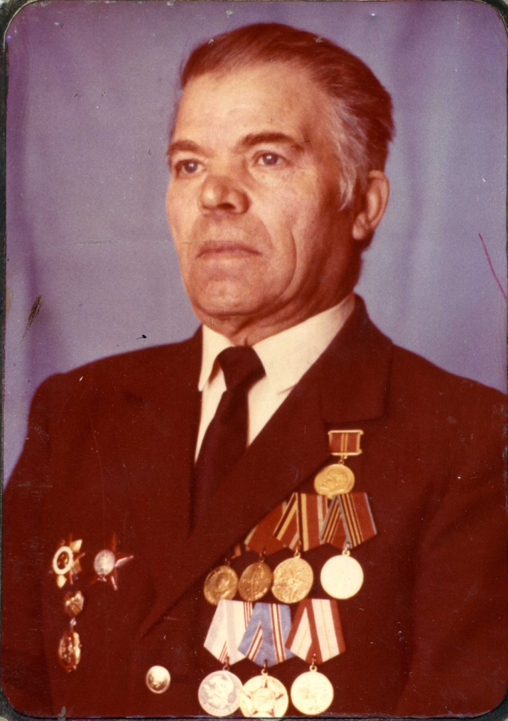
Жудин Иван Тимофеевич
Родился 20 января 1923 года в семье крестьянина д. Нецево Субботниковского сельского Совета Сухиничского района.
В 1939 году окончил 7 классов средней школы №1 и поступил учиться в школу ФЗУ, а в 1940 году поступил на учебу в железнодорожное училище №1, расположенное на станции Сухиничи Узловые.
В 1941 году был направлен в Читинскую область, где работал слесарем. В 1942 году был призван в армию и направлен в Благовещенское военное училище откуда в октябре того же года был направлен на Западный фронт. Участвовал в боях в составе 1227 стрелкового полка 369 стрелковой дивизии. За время боевых действий на фронтах Великой Отечественной войны был трижды ранен. После третьего тяжелого ранения под г. Орлом в 1944 году был демобилизован.
С 1944 по 1946 г. работал в школе ФЗО №17. С 1946 по 1986 г. работал в районном узле связи.
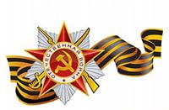
За боевые заслуги на фронтах Великой Отечественной войны награжден орденом Красной звезды.
Умер Иван Тимофеевич 29 января 1998 г.

